Reconnaitre, décrire et tracer un cercle

Connaitre le vocabulaire du cercle


Suis les consignes ci-dessous.

- Utilise ton compas pour tracer en trait plein le cercle.
- Indique le centre du cercle par la lettre « O ».
- Trace en bleu un rayon du cercle.
- Trace en vert un diamètre du cercle.
- Trace en marron un arc de cercle.

Décrire un cercle
- Réponds aux questions suivantes.
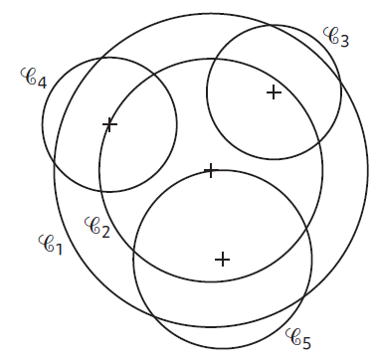
- Repasse en vert le cercle au rayon de 2 cm.
- Nomme respectivement A, B, C et D les centres des cercles C₁, C₃, C₄, C₅.
- Repasse en rouge le centre du cercle C₃.
- Quels cercles possèdent le même centre : …………………
- Quels cercles ont le même diamètre ? ……………………
- Entoure en jaune les points d’intersections des cercles C₂ et C₃.
- Trace en rouge un arc de cercle du cercle C_{3.}
- Trace en bleu le rayon du cercle C₁ et indique sa mesure : ………………
- Trace en marron le diamètre du cercle C₄ et indique sa mesure : ………….
- Décris le cercle C₅ : ………………………………………………………

Reproduire des cercles


- Reproduis cette figure sur le papier quadrillé.


Reconnaitre, décrire et tracer un cercle
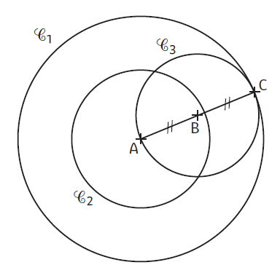
Décrire un cercle

Décris les cercles de cette figure.
Décris le cercle C_{1.} Utilise obligatoirement
le mot « rayon » et donne sa mesure dans ta description .

…………………………………………………………………………………

Décris le cercle C₂. Utilise obligatoirement
le mot « diamètre » et donne sa mesure dans ta description.

…………………………………………………………………………………

Décris le cercle C₃.
…………………………………………………………………………….....................................................

Construire des cercles

- Réalise le programme de construction ci-dessous :

- Trace un segment [AB] de 6 cm sur la droite (d).

- Soit O le milieu de [AB].
- Trace le cercle C₁ de centre O et de rayon [OA].
- Trace la droite perpendiculaire à [AB] passant par O.
- Nomme C et D les points d’intersection de cette droite et du cercle 1.
- Soit I, J, K, L les milieux des segments [AO], [BO], [CO], [DO].
- Trace 4 cercles de centre I, J, K, L et de rayon 1,5 cm.

Reproduire des cercles
- Reproduis la figure ci dessous.

